Тайна Слободского храма во имя св. Георгия Победоносца
(тезисы)
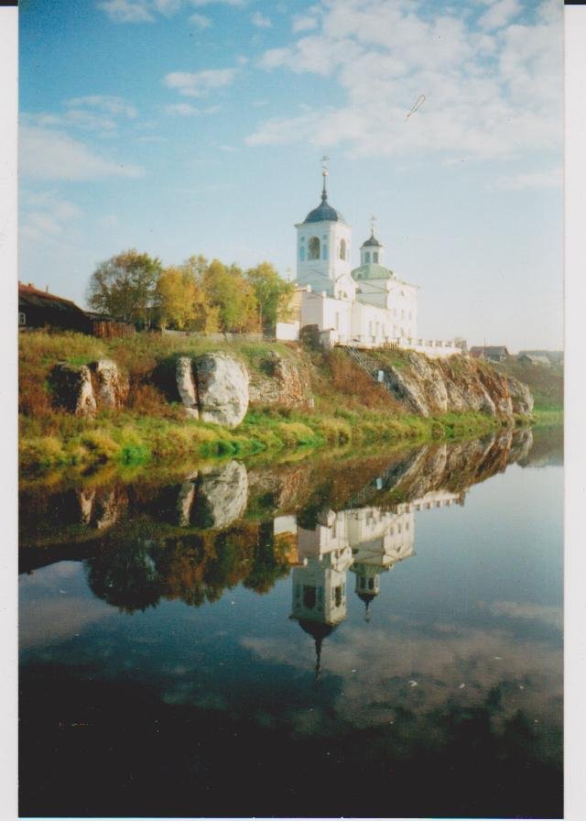

Тайна Храма во имя св. Георгия Победоносца уводит нас в глубокую древность. «Болезнь» религиозного разложения сгубила и последнюю Сибирскую империю. Разрозненные славянские племена, верные традициям предков – Русов, не могли устоять против физического и идеологического напора иноверцев и были вынуждены уйти и основать поселения на глухих, труднодоступных территориях. Их потомков – последователей древних славянских традиций стали называть староверами. Впервые Ягорий (Григорий) упоминается в легендах о событиях 4-го века н.э.
Несмотря на необычайное почитание святого Георгия в христианском мире, источники сугубо христианские о нём скудны и порой противоречивые.
Позднее Георгия причислили к лику святых великомученников. В честь его храмы с ведической символикой стоят на Владимирщине, в Юрьев-Польском...? ВПОСЛЕДСТВИИ В ПЕРЕПИСАНЫХ ЛЕГЕНДАХ И ЛЕТОПИСЯХ святой Георгий Победоносец был замещён святым Григорием Просветителем. Подмена князя Георгия на монаха Григория сделана в политических целях. Все деяния Григория Просветителя имеют историческую правдивость, в них действуют цари, место событий определено ясно. А вот сведения о Георгии Победоносце сказочны: в этих событиях свершаются чудеса, происходят битвы с драконами, воскрешения и прочие небылицы, а место их действия весьма условно. Это говорит о том, что исторический Георгий Победоносец чем-то не угодил христианской церкви, раз подлинные сведения о нём были сокрыты или записаны на иное имя - Григория Просветителя. То, что Георгий и Григорий одно лицо свидетельствуют одинаковые фрески в разных древних храмах, только в одних подписано "Георгий Победоносец", а в других - "Григорий Просветитель".
Родился Ягорий в Среднеазиатском Семиречьи. Его отец был обвинён в убийстве армянского царя. Весь род "убийцы" попал в опалу. В детстве Ягория спасли от преследования и унесли в Римскую империю, где он был воспитан в христианской общине беженцев близ Иерасулима, был крещён и получил христианское имя Георгий. Но это ему позднее не помешало служить Бусу Белояру и быть почитаемым арианами (а затем и мусульманами, буддистами, в то время все эти духовные направления только зарождались).
Георгий участвовал в походах Римского императора, отличился в войне с готами и получил легион, став полководцем воевал против персов и поставил на трон Армении римского ставленника (родственника Георгия и тоже беженца). Сам Георгий стал правителем в землях Грузии и Осетии и получил прозвище Георгий Победоносец. Григорий привёл к присяге Риму и крестил армян, грузин, осетин, потому он столь почитаем на Кавказе. Легион Георгия Победоносца прошёл через Кавказ, Альванию, Иберию, прогнал гуннов до Волги. Проявляет неповиновение римскому кесарю - вместо того, чтобы взойти на престол Русколании и привести её под римский скипетр - Георгий присягнул Бусу Белояру, то есть принял ведославие, ведическую арианскую веру. И стал почитаем славянами-ариями. Бус поставил Георгия Победоносца полководцем Русколании. Георгий участвовал во многих военных походах Буса Белояра, в том числе в сражении 316-го г. с гуннами на Москве-реке в Залесье. В честь этой победы на одном из холмов был поставлен небольшой городок-крепость, позднее превратившийся в поселение Москва. (сейчас на этом месте Боровицкие Ворота, 15 мая 2016 г., в день святых Бориса и Глеба, Москве исполнится 1700 лет). Потому образ Георгия Победоносца вошёл в городской герб Москвы.
В результате римских царских интриг Ягорий был заточён в темницу на долгие годы. По славянским преданиям из заточения его освободил и поставил полководцем в Русколании Бус Белояр. По византийскому преданию римский полководец Георгий, который стал христианином и даже проповедником новой веры, за что после жестоких мучений по повелению гонителя Христианства императора Диоклетиана был обезглавлен.
Насаждаемое Византией христианство на Руси разделилось на сторонников ведического христианства и западного. Противоречия эти были в основном среди князей и духовенства. Запутавшийся в религиях простой (в большинстве безграмотный) народ стал искать истины у новых "жрецов" от иноземной церкви.
Таким "христианским подвижником" оказался Сергий Радонежский. Будучи высокопросвящённым волхвом, этот псевдохристианин сумел за короткий срок, пришедшее на Русскую землю христианство греческого толка с его раболепием, покорностью силе и власти, обратить в совершенно иную религию; православие, по своей сути, перестало быть западным, оно превратилось в жизнеутверждающую религию торжества законов Прави. Сергий Радонежский хорошо знал истинное учение Христа, что оно в корне своём ведическое и потому ничего от себя не придумывал. Волхв Сергий никогда не спорил, в своём учении всегда опирался на Христа, апостолов старался не касаться. Они для него были людьми далеко не безупречными.
В первой половине 16 века на Западе заговорили о Сибирском государстве Великая Тартария: о народах в лесах на берегу Ледовитого моря и по рекам Двина, Печера, Обь; о таинственных городах и крепостях, о русских живущих за Камнем (Уралом) и неподвластных Московскому государству.
Зауралье являлось западной частью Сибирского государства Великая Тартария. Её территория наносилась ещё на картах 18 века. Определялась она редкими, малолюдными поселениями по берегам рек потомков древних Ариев, сохранивших быт, культуру и ведическую традицию своих древних прапредков, о существовании которых свидетельствуют курганы скрывающие древние строения городов и крепостей.
Интенсивная колонизация русскими нашего района (территории ГО Первоуральск) началась в начале 17 века н.э. Но уже к этому времени (до основания Уткинской слободы – с. Слобода) здесь существовали редкие, малолюдные русские поселения. За отсутствием официальной русской статистики, жителей этих поселений относили к аборигенам иноверцам-язычникам, а русские пришельцы-новопоселенцы называли их челдонами или староверами.
В районе современной Слободы в 17 веке существовало поселение-скит, в котором находил приют беглый люд. По преданию скит сгорел вместе с людьми 105 человек в 1690-х годах. Объяснение пожару можно было бы найти, если бы не сгорели все жители …? Сейчас пожарище заросло вековым лесом, да и место нахождения его не известно. Одно известно, что у сгоревших произошёл конфликт с царским воинским отрядом. Известно, что царская династия Романовых и ортодоксальное русское христианство боролись с язычеством, а потом и со старообрядцами, посредством убеждения, экономических и юридических санкций, стараясь избегать насильственного принуждения; а в отношении староверов занимали стратегию на «истребление непокорных».
По местному преданию, до 1651 г., в полутора километрах от слободской церкви ниже по течению Чусовой, на скалах уже стояла православная деревянная, небольшая часовня с иконой Георгия Победоносца. Кем и когда она поставлена …? Но это свидетельство того, что в округе жили люди, сохранившие христианскую ведическую веру, и почитали святого Георгия Победоносца почти 1300 лет.
Церковь в Слободе была поставлена в 1651 г. (до раскола русской христианской церкви) во имя св. Георгия Победоносца переселенцами исповедовавшими христианство ведическое – старообрядцы. Но почему-то в 1800-ых годах, на месте сгоревшей деревянной церкви, построенные каменные церковные строения освятили во имя святых Зосима и Соватия…? В 19 веке ортодоксальная русская христианская церковь канонизировала Георгия Победоносца, признав его святым Великомучеником за христианскую веру. В 1894 г. Слободской храм стал именоваться «Во имя св. Георгия Победоносца». Это единственный храм на Урале посвящённый христиано-ведическому святому; но его летописи вы не найдёте в библиотеке Екатеринбургской епархии. (2010 г.)
И самая странная загадка: почему бассейн р. Чусовой стали наносить на русских картах только с начала 17 века, а археологические находки свидетельствуют о существовании здесь цивилизаций с эпохи Раннего каменного века?

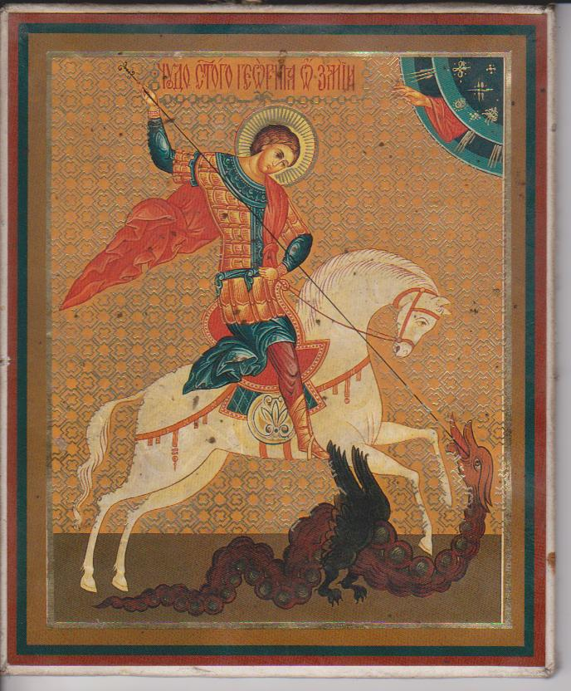
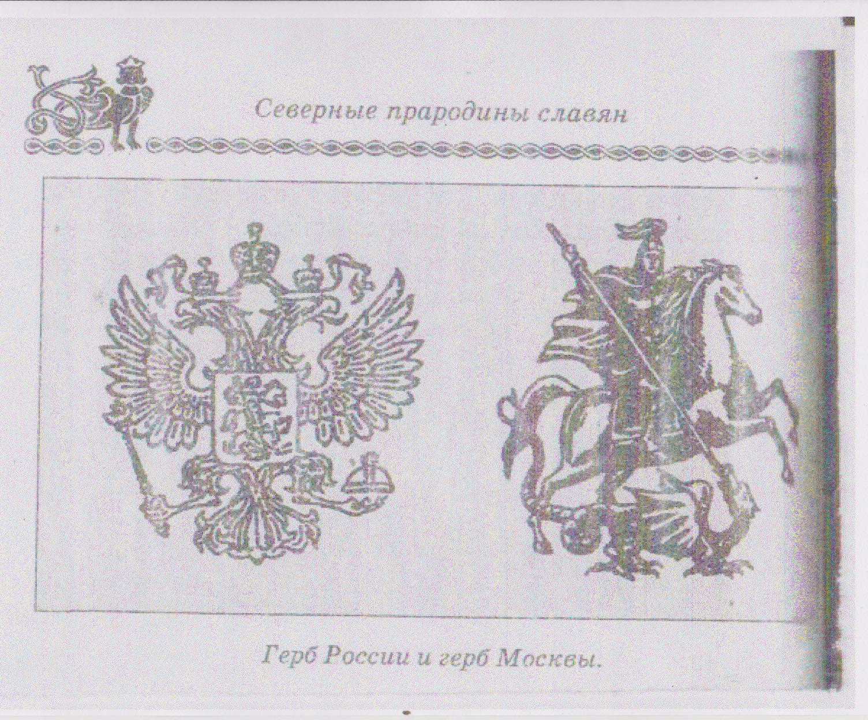

Православная часовня во имя св. Георгия Победоносца на камне Георгиевском, река Чусовая. Фото Прокудина-Горского (конец 19 века).

Село Слобода. Р. А.Кашин.

